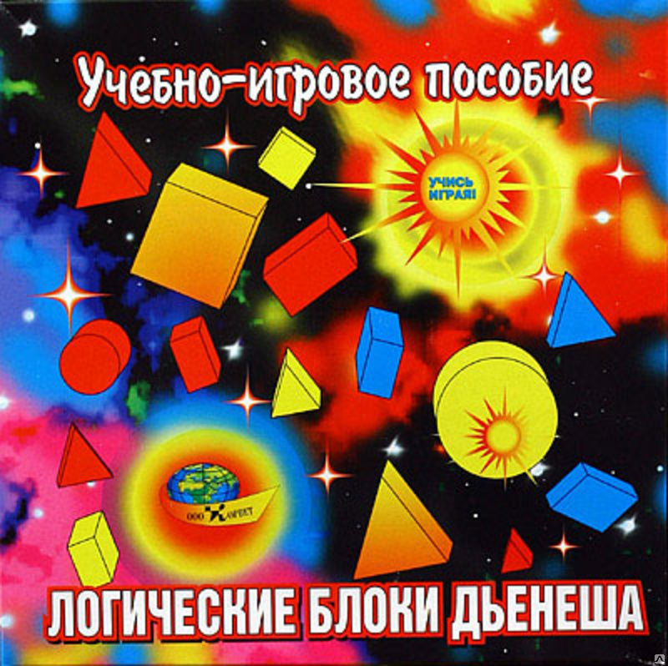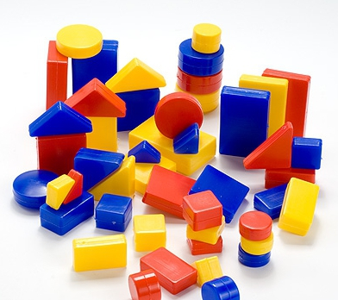
«Логические блоки Дьенеша – универсальный дидактический материал».
Подготовила воспитатель
подготовительной группы Седых И.А.

В дошкольной дидактике имеется огромное количество разнообразных дидактических материалов. Однако возможность формировать в комплексе все важные для умственного, в частности математического, развития мыслительные умения, и при этом на протяжении всего дошкольного детства, дают немногие. Наиболее эффективным пособием являются логические блоки, разработанные венгерским психологом и математиком Дьенешем для ранней логической пропедевтики, и прежде всего для подготовки мышления детей к усвоению математики.
«Что такое блоки Дьенеша»:
В методической и научно-популярной литературе этот материал можно встретить под разными названиями: «логические фигуры», «логические кубики», «логические блоки», -но в каждом из названий подчеркивается направленность на развитие логического мышления. Плоский вариант логических блоков (логические фигуры) используется в начальной школе при изучении математики.
Что же представляет собой этот материал?
Набор логических блоков состоит из 48 объемных геометрическихфигур, различающихся по форме, цвету, размеру и толщине.
Таким образом, каждая фигура характеризуется четырьмя свойствами: цветом, формой, размером и толщиной. В наборе нет даже двух фигур, одинаковых по всем свойствам. Конкретные варианты свойств (красный, синий, желтый, прямоугольный, круглый, треугольный, квадратный) и различия по величине и толщине фигур такие, которые дети легко распознают и называют.
В набор блоков входят: 12 кругов – 6 больших (красный толстый, красный тонкий, синий толстый, синий тонкий, желтый толстый, желтый тонкий) и 6 маленьких (красный толстый, красный тонкий, синий толстый, синий тонкий, желтый толстый, желтый тонкий), 12 таких же квадратов, 12 прямоугольников, 12 треугольников.
Логические блоки помогают ребенку овладеть мыслительными операциями и действиями, важными как в плане предматематической подготовки, так и с точки зрения общего интеллектуального развития. К таким действиям относятся: выявление свойств, их абстрагирование, сравнение, классификация, обобщение, кодирование и декодирование, а также логические операции «не», «и», «или». Более того, используя блоки, можно закладывать в сознание малышей начала элементарной алгоритмической культуры мышления, развивать у них способность действовать в уме, осваивать представления о числах и геометрических фигурах, пространственную ориентировку.
Комплект логических блоков дает возможность вести детей в их развитии от оперирования одним свойством предмета к оперированию двумя, тремя и четырьмя свойствами. В процессе разнообразных действий с блоками дети сначала осваивают умения выявлять и абстрагировать в предметах одно свойство (цвет, форму, размер, толщину), сравнивать, классифицировать и обобщать предметы по одному из этих свойств. Затем они овладевают умениями анализировать, сравнивать, классифицировать и обобщать предметы сразу по двум свойствам (цвету и форме, форме и размеру, размеру и толщине и т.д.), несколько позже – по трем (цвету, форме и размеру; форме, размеру и толщине; цвету, размеру и толщине) и по четырем свойствам (цвету, форме, размеру и толщине). При этом в одном и том же упражнении всегда можно варьировать правила выполнения задания с учетом возможностей детей. Например, несколько детей строят дорожки от дома медведя, чтобы помочь Машеньке убежать к дедушке и бабушке. Но одному ребенку предлагается построить дорожку так, чтобы рядом не было блоков одинаковой формы (оперирование одним свойством), другому – чтобы рядом не было одинаковых по форме и цвету блоков (оперирование сразу двумя свойствами), третьему – чтобы рядом не было одинаковых по форме, цвету и размеру блоков (оперирование одновременно тремя свойствами).
В зависимости от возраста детей, можно использовать не весь комплект, а какую-то его часть: сначала блоки разные по форме и цвету, но одинаковые по размеру и толщине (12 штук), затем разные по форме, цвету и размеру, но одинаковые по толщине (24 штуки) и в конце – полный комплект фигур (48 штук). А это очень важно. Ведь чем разнообразнее материал, тем сложнее абстрагировать одни свойства от других, а значит, и сравнивать, и классифицировать, и обобщать.
С логическими блоками ребенок выполняет различные действия: выкладывает, меняет местами, убирает, прячет, ищет, делит между «поссорившимися» игрушками и т.д., а по ходу действий рассуждает.
Поскольку логические блоки представляют собой эталоны форм – геометрических фигур (круг, квадрат, равносторонний треугольник, прямоугольник), они могут широко использоваться при ознакомлении детей, начиная с раннего возраста, с формами предметов и геометрическими фигурами, при решении многих других развивающих задач.
Интеллектуальное путешествие будет увлекательным и радостным для детей, если, во-первых всегда помнить о том, что взрослый должен быть равноправным участником игр или упражнений, способным, как и ребенок, ошибаться, и во-вторых, если не спешить указывать детям на ошибки.
Прежде чем приступить к играм и упражнениям, предоставьте детям возможность самостоятельно познакомиться с логическими блоками. Пусть они используют их по своему усмотрению в разных видах деятельности. В процессе разнообразных манипуляций с блоками дети установят, что они имеют различную форму, цвет, размер, толщину. После такого самостоятельного знакомства можно перейти к играм и упражнениям.
Примерные варианты игр с блоками

Поиск одинаковых фигур.
Играть можно даже с малышами. Предложите малышу разложить фигуры по их свойствам, собрать все красные, или все квадратные.

Угости игрушку.
Ребенку нужно разложить фигуры таким образом, чтобы у каждой игрушки были фигуры только одинаковой толщины, одного размера и т. п.

Домик.
Вам понадобится лист бумаги и карандаш. Лист расчертите на 6 квадратов – это будут комнаты. В 5 комнат положите блоки определенных цветов, а шестую оставьте пустой, Ребенок должен догадаться какого цвета фигура должна быть в этой комнате.

Найди такой же.
Покажите ребенку любой выбранный блок и попросите его найти такой же. Можно усложнить задание и искать фигуры по двум одинаковым признакам ( толщине и цвету).

Что лишнее.
Разложите перед малышом 4-5 блоков. В ряду один лишний – он может отличаться цветом, формой. Малыш должен объяснить, почему он думает, что эта фигура лишняя.

Игра с кругом.
Нарисуйте круг. Малыш должен расположить все фигуры красные внутри круга, а все синие – снаружи.

Дорожки.
Выложить полоску из 4-5 блоков, сверху над каждой фигурой разложить фигуры другого размера (цвета, формы).

Покажи мне.
Попросите малыша показать – не круг и не квадрат, не синий и не толстый блок, не круглый и не красный и т. п.
Игра "Цепочка"
Научите выкладывать блоки с определенной последовательностью: синий, красны, синий, красный. Или круг, треугольник, круг, треугольник. Добавьте третью фигуру. Вы можете усложнить задание – выложить цепочку, но пропустить середину. Предложите собрать дорожку, чтобы каждая следующая фигура отличалась от предыдущей одним признаком.
Когда ребенок освоит простейшие логические операции – переходите к более сложным задачам.

Угадай-ка!
Спрячьте одну фигуру. Ребенок должен угадать, какой именно блок спрятан, он задает наводящие вопросы, ответ на которые только «да» или «нет». Например, ребенок спрашивает – эта фигура квадратная? Нет. Вместе убирает все круглые формы. – Она красная? Нет. Убирает красные.

Группы.
Нарисуйте два пересекающихся круга. Все синие фигуры могут лежать в левом круге, а все треугольники в правом. В середину нужно положить фигуры, которые подходят и к первому и к второму кругу. Проблема возникнет, когда ребенок возьмет синий треугольник, куда его положить? Отлично, если ребенок сам догадается, что фигура принадлежит обоим множествам. Это задание только кажется простым, но очень важно для формирования умения разделить множества предметов на разные группы.

Разгадывание фигуры по знаково – символическим изображениям. Ребенок бросает кубики и ищет походящую фигуру.

Магазин.
Товар – карточки с изображением предметов. Ребенок приходит в магазин с игрушками. У него 3 логические фигуры «денежки». На одну «денежку» можно купить одну игрушку, в которой есть хотя бы одно свойство логической фигуры. Например, если «денежка «синий треугольник, то ребенок может купить игрушку, в составе которой есть или синий треугольник или просто треугольник. Правила усложняются выбором игрушки по 2, 3 свойствам.

Архитектор.
Ребенок должен разработать проект детской игровой площадки. Материал для постройки выбирается в строгом соответствии с правилами. Например: ребенок берет любой блок. Допустим синий большой толстый блок. «Начало» подскажет, откуда мы начинаем строить. В ромбе вопрос: красный ваш блок? –нет, двигаемся направо. Вопрос второго ромба – круглый ваш блок? – нет, попадаем на конец схемы . Этот блок может использоваться при постройке.
По аналогии Вы можете придумать свои, новые варианты игр, есть также специальные альбомы, с которыми ваши занятия станут намного легче, так как там уже есть специально подобранные по возрасту варианты игр.

